Bolívar – Epecuén – Carhué Rivera – Puán – Colonia Menonita– Pigüé - Guaminí - Bonifacio – Daireaux – Roque Pérez

SALIDA sábado 18 de abril

6 días de recorrido
Las Provincias de Buenos Aires y La Pampa nos invitan a descubrir diferentes paisajes,con atardeceres coloridos y cielos diáfanos en la llanura pampeana. Y también nos brindan la alternativa de conocer diferentes comunidades étnicas y religiosas que se fueron asentando en el suelo Argentino con el correr del tiempo y que aún mantienen vivas muchas de sus tradiciones y gastronomía característica
¡Un viaje para redescubrir el pasado y disfrutar con todos los sentidos!

Sábado 18 de abril – Buenos Aires - Bolívar
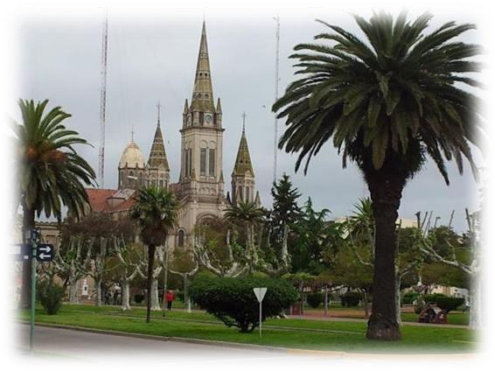
Salida a las 8,30 hs para llegar hasta San Carlos de Bolívar ubicada a 300 km.
Esta ciudad nació a partir del Fortín de San Carlos creado en 1869 para defender el territorio del ataque aborigen y de las fuerzas del cacique Calfuncurá.
Almuerzo. Luego del almuerzo haremos una visita por el parque Municipal ubicado al margen de las
lagunas “las
acollaradas” ya que

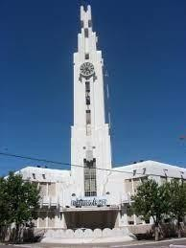
están encadenadas y forman una especie de collar de aguas. También veremos la plaza principal y la iglesia de San Carlos Borromeo inaugurada en 1909.

Alojamiento en Bolívar

Domingo 19 – Cahué – Epecuén –Rivera - Puan
Por la mañana visitaremos la localidad de Carhué en el partido de Adolfo Alsina donde se destaca la municipalidad construida por el arquitecto – ingeniero Francisco Salamone con su inmensa torre vertical con reloj en estilo art decó.

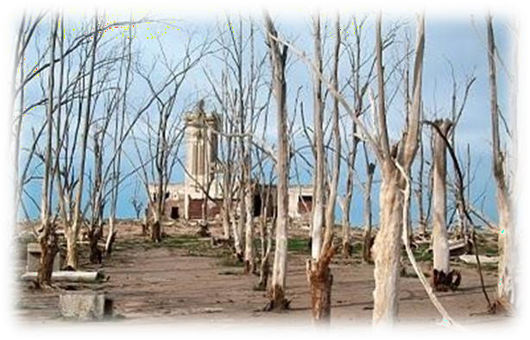
Salamone hizo más de 60 edificios en menos de 4 años en la Provincia de Buenos Aires. Construyó Mataderos, Cementerios, Plazas y Municipalidades principalmente que se elevaban en forma vertical rompiendo la monotonía y chatura de la llanura.
Luego nos dirigiremos hacia las impactantes ruinas de la Villa veraniega de Epecuén que fue inundada en el año 1985 por las aguas de la laguna salina del mismo nombre. En la
actualidad se pueden ver los restos de los antiguos edificios de esta ciudad y también el Matadero Municipal construido por Salamone y un Cristo que nos da la bienvenida a esta ciudad fantasma pero llena de colores y testimonios de sus edificios.

Arribaremos a localidad judía de Rivera donde un guía local nos mostrará los edificios principales de esta localidad como la Sinagoga y los monumentos referentes a la
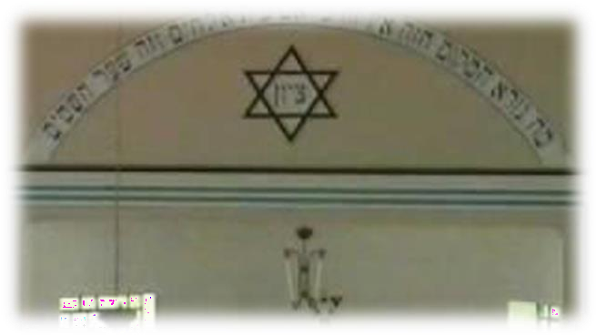
colonización judía que se dedicó mayormente a la agricultura.
Almuerzo casero típico judío en una casa particular.
Luego continuaremos hasta la localidad de Puan para alojarnos allí.
Alojamiento en Puan.

Lunes 20 – Puán - Colonia Menonita
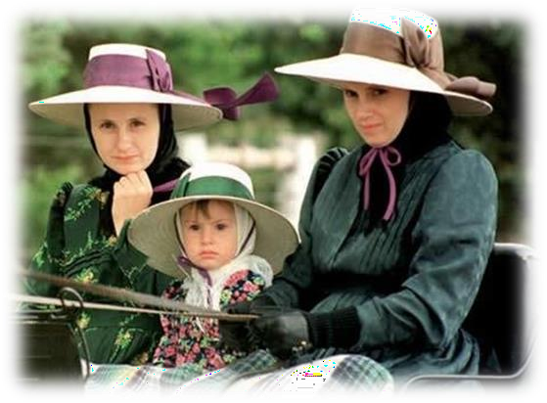
Visita a la colonia Menonita de Guatraché para conocer su forma de vida y costumbres.
Visitaremos algunos talleres donde se trabaja la madera, el hierro, una fábrica de quesos y el zapatero donde se trabaja en forma manual y artesanal.
Esta colonia Menonita proviene de México y escucharemos a algunos de ellos hablando con acento mejicano y también su comida tiene esta influencia.
Los niños reciben educación en la misma colonia y hablan un dialecto del Volga. Tendremos el almuerzo con la comunidad.
Por la tarde conoceremos el impactante mirador “Millenium” de la localidad de Puán y veremos el Vía Crucis del Monasterio de las Clarisas.
Alojamiento en Pua

Martes 21 - Puan -Convento Bizantino - Pigue
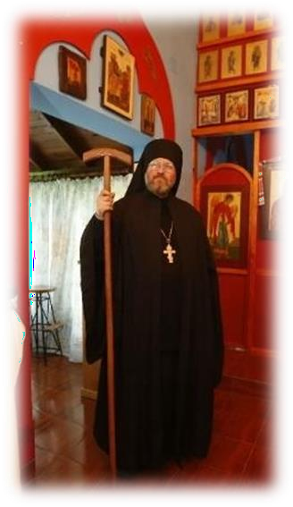
Saldremos hacia el Monasterio Católico Ortodoxo Bizantino donde los monjes Dionisio y Sergio nos contaran la historia del lugar, las tradiciones de la religión Bizantina y podremos apreciar el iconostasio de la capilla dedicada a la Madre de Dios del Portal de Iver

NOTA IMPORTANTE: Para ingresar a la capilla Bizantina se requiere pollera y un pañuelo para cubrir el cabello (se puede ir con pantalonesy llevar una pollera para ponerse encima). En el monasterio tambiénhay disponibles faldas y pañuelos para cubrir el pelo. Hombres: con pantalones largos.
Disfrutaremos de un sabroso almuerzo preparado por los propios monjes con los productos de su huerta.

Continuaremos a la localidad de Pigüé que fue fundada en 1884 por colonos agricultores franceses. La palabra Pigüé es de origen mapuche y significa “lugar de encuentro”. Recorrido por el centro.
Alojamiento en Pigüé

Miércoles 22 - Pigüé – Guamini - Daireaux
Desayuno – Salida hacia la localidad de Guamini, donde veremos otra obra de Francisco Salamone
En esta localidad podremos apreciar la modernidad del matadero municipal, (actualmente en desuso), la plaza y municipalidad con sus balcones en forma de barco.
Desde la margen de la laguna de Guaminí se puede ver la exclusiva isla “La Sistina”
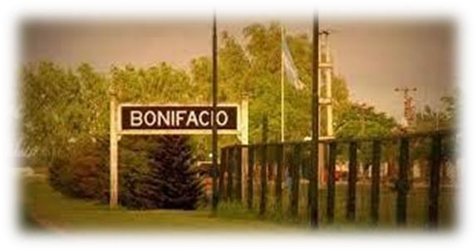
Continuando por la ruta 65 llegaremos a la ciudad de Bonifacio que parece detenida en el tiempo ya que el ferrocarril Roca dejó de pasar por esta localidad en los años 90.
Estas tierras a finales del siglo XIX tenían pocos ranchos y muchas cortaderas; se decía que había “más avestruces que gente”. Por esta razón Mc Clymond Reid que era el mayordomo de la estancia Tinamú impulsó un loteo que dio origen a esta localidad en 1906.
Podremos ver la antigua estación de tren, la delegación
municipal de estilo neocolonial, la capilla de Santa Margarita y el balneario sobre lalaguna Alsina.

Llegaremos a Daireaux que es una localidad que nació a la vera de la estación deferrocarril

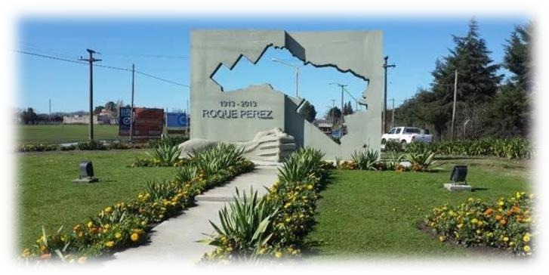
Alojamiento en Daireaux

Jueves 23 – Daireaux – Buenos aires
Visita a la ciudad de Daireaux

Emprenderemos el regreso haciendo un alto en la localidad de Roque Perez para el almuerzo.
Esta ciudad es un polo turístico y gastronómico.
En horas de la tarde arribo a la ciudad de Buenos Aires





